# AI21M041 - Forrest Fire

Es handelt sich um eine C# .NET WPF Applikation.

Das Fenster selbst ist eine einfache Anzeige zur Steuerung und ein Image, welches an eine Bitmap gebindet wird.

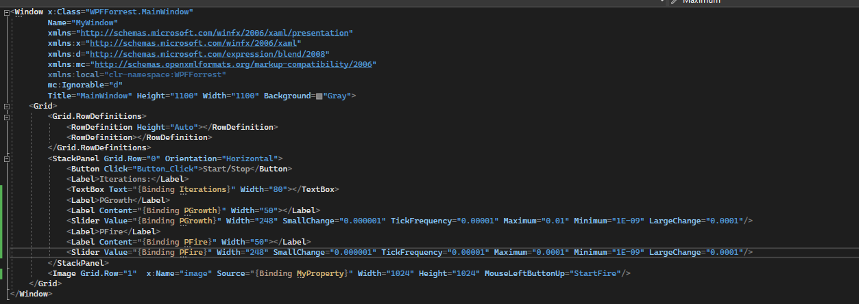

Das berechnen der neuen brennenden oder wachsenden Bäume wird mittels ILGPU auf der Grafikkarte gerechnet.

Hierzu wird mit Acceleratorn MemoryBuffer angelegt und diese auf der Grafikkarte allokiert:  
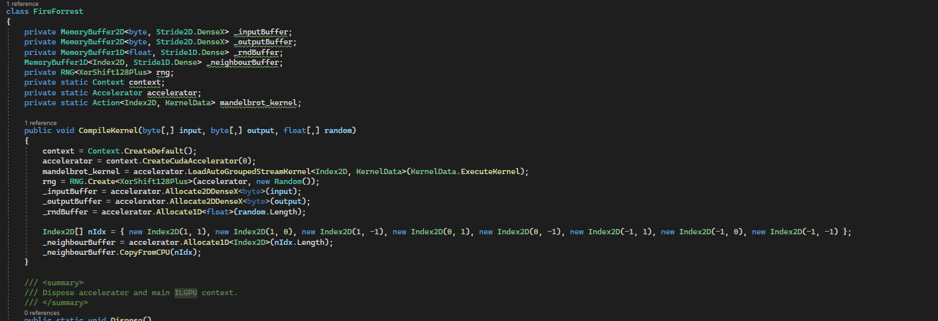

Die Kalkulation findet dann auf der GPU statt – das ergebnis wird auf die CPU zurückgespielt um das Bild anzeigen zu können.

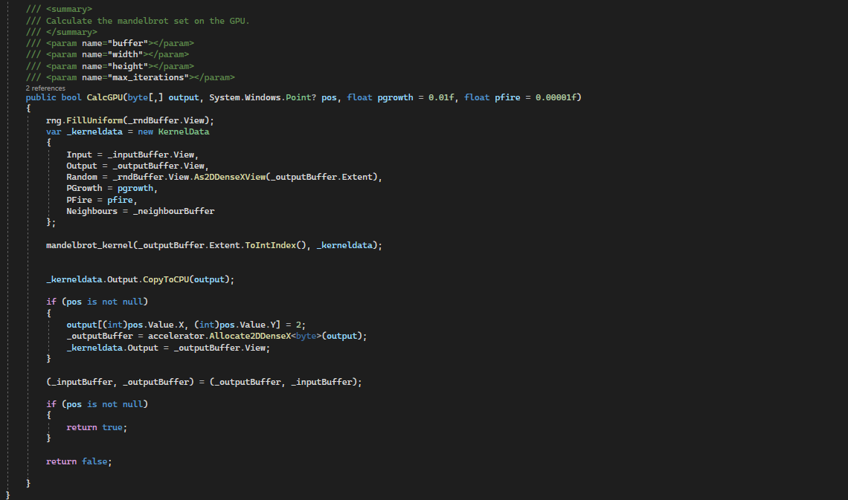

# Was ist verbeserungswürdig:

Die umrechnung von Status -> PixelFarbe passiert aktuell in einer Schleife auf der CPU – das ist vermutlich die größte Einschränkung.

# Nachbarschafts-Berechnung

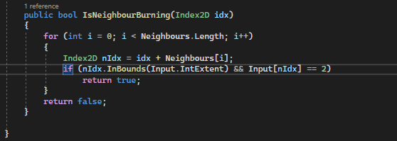

Für jeden 2D-Index (Baum werden die Nachbarn auf den Status brennend (2) geprüft. Angegeben sind diese durch eine Liste an 2DIndices 

* Moore- Neighborhood

Update Bitmap:

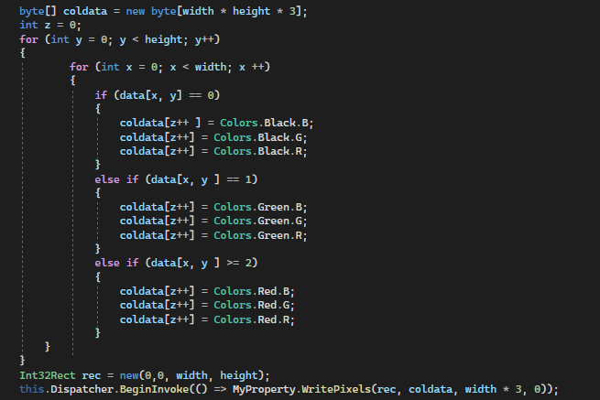

Die Bitmap wird aktualisiert indem eine Rechteck (1024*1024) ausgetauscht und die Farbwerte dort überschrieben werden.

Elapsed ms for 1: 142

Elapsed ms for 10: 597

Elapsed ms for 100: 5761  
Elapsed ms for 1000: 79180

PC:

CPU: Ryzen 3700X

GPU: 2070 RTX Super